Jour : **Samedi 1 juillet 2023**

Longueur du parcours : 29 MN

Marée Coëf : xx **PM : 3 h 38** **BM : 9 h 34**

Ligne de départ : Bouée d’eaux saines Bourgenay à babord - bateau comité à tribord.

Eventuellement bouée de dégagement cylindrique jaune à contourner.

Marque 1 : Bouée « B 1 » à contourner en laissant sur tribord.

Marque 2 : Bouée « B 2 » à laisser sur tribord

Marque 4 : Cardinale sud Petite Barges à laisser sur tribord

Ligne d’arrivée : Bouée jaune à babord – et le mat de la vedette du Comité de Course arborant les pavillons règlementaires.

Marée Coëf : BM : 9 h 36 1.53 **PM : 16 h 03** **4.68**

Bouée d’eau saine à enrouler sur tribord

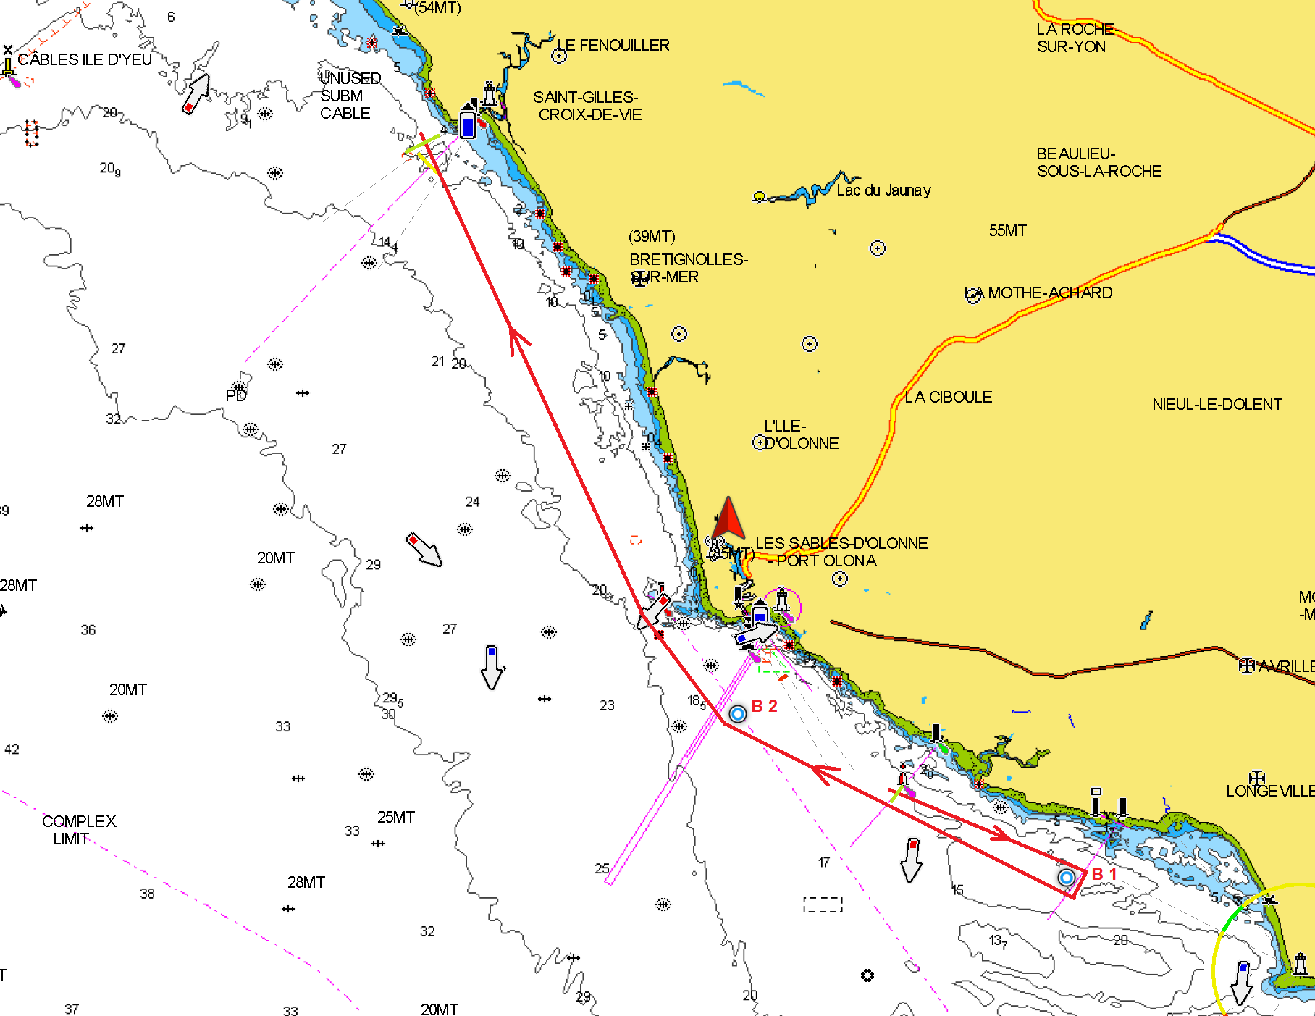

**Parcours n° 1**

**Bourgenay –Saint Gilles Croix de Vie**